**C:\Documents and Settings\Administrator\Рабочий стол\leaf2.gif Выпуск 2**

**5 октября 2012 год**

Всем привет!!! Я рада снова встретится с вами!!!

В нашей школе прошло очень много интересных мероприятий…начну по порядку…

C:\Documents and Settings\Administrator\Рабочий стол\leaf2.gif13 сентября в нашей школе в рамках акции «Внимание дети!» состоялся праздник посвящения первоклассников в пешеходы. Ребят познакомили с правилами дорожного движения и проверили их знания. По окончанию мероприятия всем первоклассникам были выданы удостоверения пешеходов. Всем ребятам очень понравилось путешествие в страну дорожных знаков.

C:\Documents and Settings\Administrator\Рабочий стол\leaf2.gif

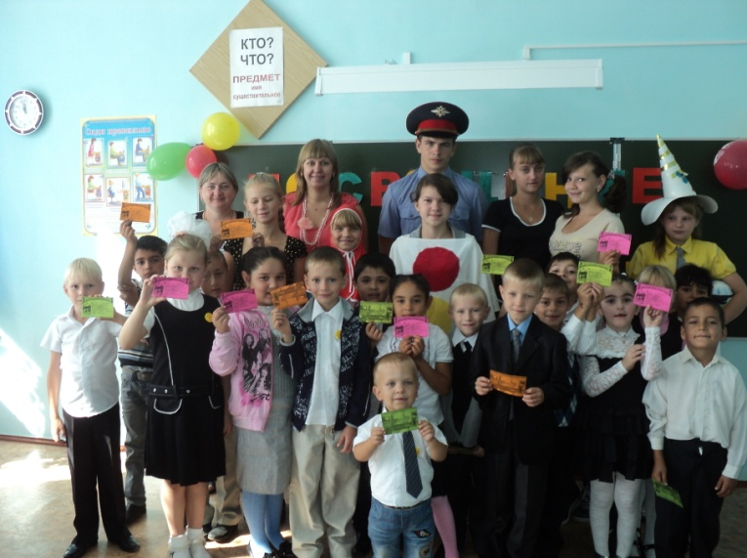

C:\Documents and Settings\Administrator\Рабочий стол\leaf2.gif15 сентября мы всей школой ходили в поход. Было очень весело: мы прыгали в мешках, стреляли, устанавливали палатку,…красиво сервировали стол.

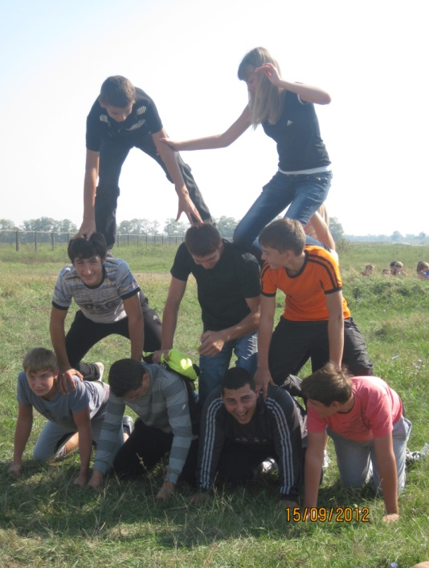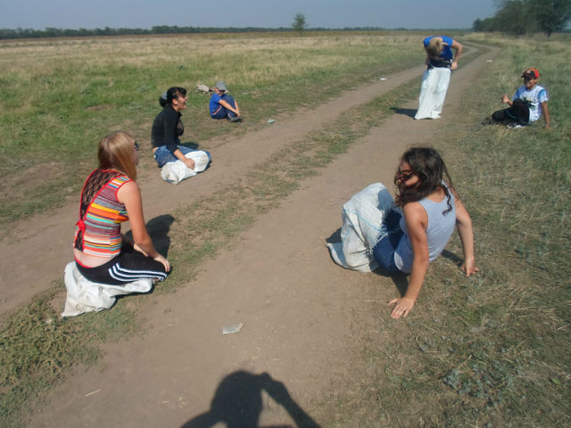Примечание (честно от себя): нам было очень весело…мы «оторвались» от души, и в мешках тоже попрыгали…

C:\Documents and Settings\Administrator\Рабочий стол\leaf2.gif

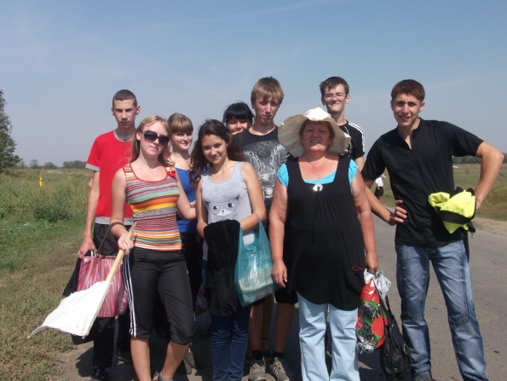

C:\Documents and Settings\Administrator\Рабочий стол\leaf2.gif

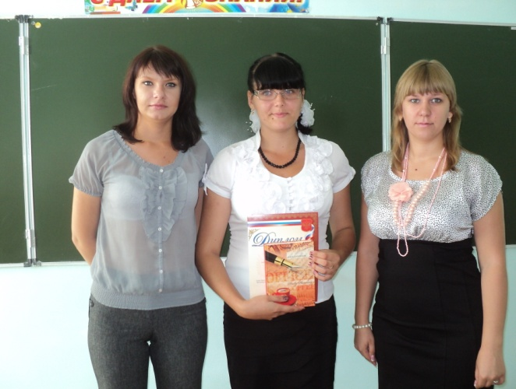В районе прошел конкурс «Доброволец года», в котором, президент нашей школы - Сенникова Анна, приняла участие и заняла 1 место. 27 сентября она представила свою работу перед обучающимися 11 класса. Биткина Александра Владимировна вручила Сенниковой Анне диплом и памятный подарок за победу в конкурсе «Доброволец года».

29 сентября прошел КВН для 8-го,9-го и 11-го классов, на котором мы посвятили восьмиклассников в старшеклассники, хотя их было не так уж и много, мы все же приняли их в нашу дружную компанию.

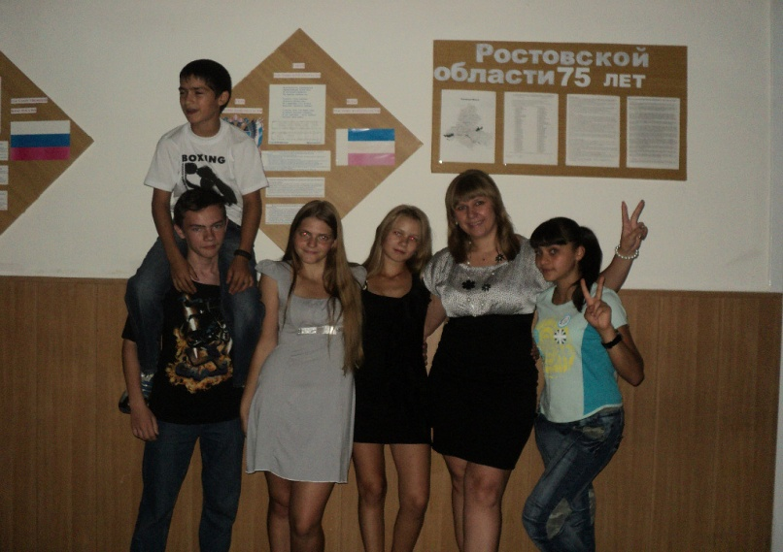

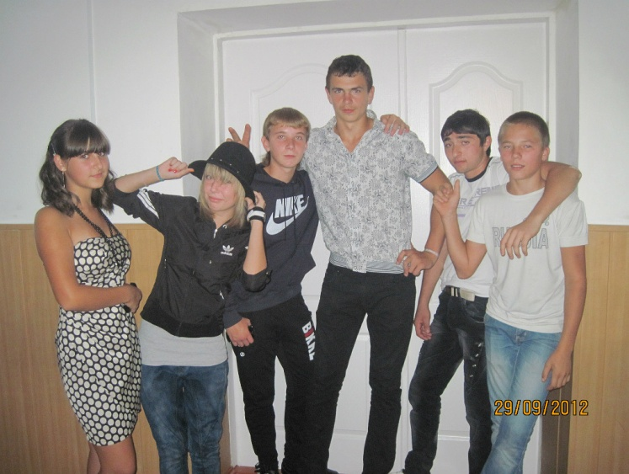

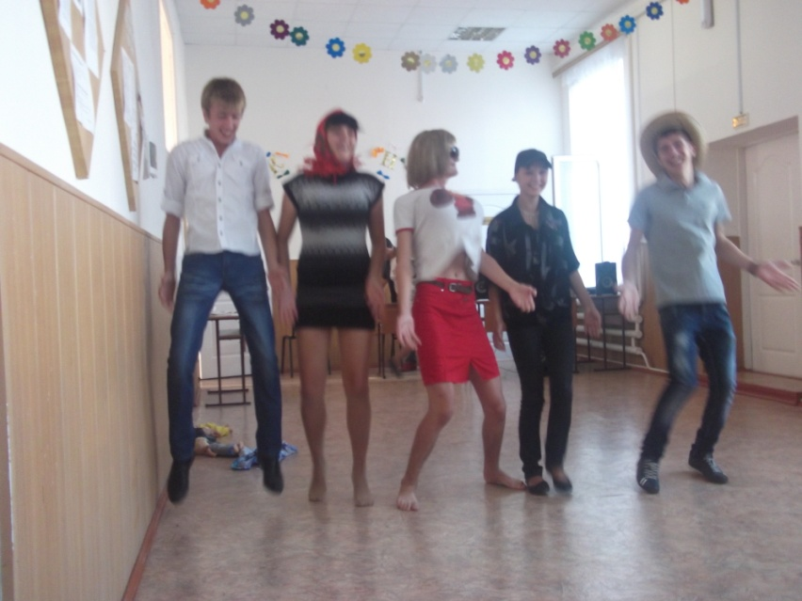

Победителями стала команда 11 класса «Коммунальная квартира». Урааа!!!!!! Так держать!!! Команды «Дети России» 8 класса и «Чебурашки» 9 класса разделили между собой второе место…Молодцы!

У зрителей осталось масса впечатлений, а у участников только позитивные эмоции…

Все мы знаем, что 5 октября - День учителя! Ребята, не забудьте поздравить всех учителей с их праздником, пожелайте им всего хорошего, а главное – терпения…

С Днем учителя! С ярким праздником!

Пусть на небе – осенние тучи,

В этом празднике столько есть радости,

Столько света! Он самый лучший!

С Днем учителя! С благодарностью

Повторим мы слова простые,

Потому что вы люди прекрасные

И сердца у вас – золотые!

С Днем учителя! Пусть же сбудутся

Ваши планы и все желания,

А уроки – не позабудутся!

Счастья, радости и признания!

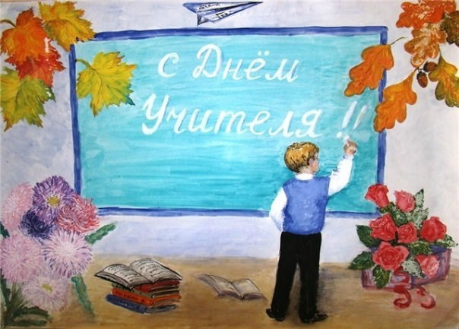

Над выпуском работала - Ксю)))